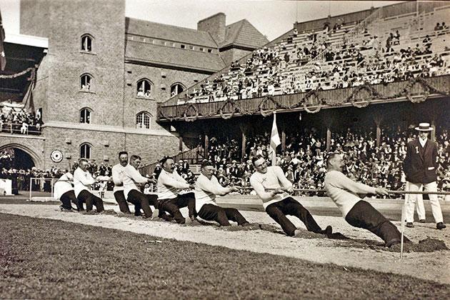

Tautrekking er en gammel idrettsgren som var med på det olympiske programmet fra 1900 til 1920.
Taurekking som tevlingsform har trolig eksistert så lenge som en har hatt tau som kunne tåle det. Reglene har variert noe, men har alltid gått ut på å trekke motstanderen/ motstanderne over en markering i form av en pinne i bakken eller en opptrukken linje.
I overført betydning bruker vi uttrykket om harde forhandlinger, der forhåndsstandpunktene er klare på forhånd, og kompromiss synes uoppnåelig.

Forsøker oss i år med en gammel olympisk gren, tautrekkingskonkurranse mellom grendene. Det er samme inndeling på grendene som på fotballcupen:
- Nord (nord for Lundselva)
- Sør 1 (Musemsveien/ Leksdalsveien frem til Binde)
- Sør 2 (Sendesveien/ Fiksevegen)
- Marka & Lundskammen
- Buset/ Vasseng
- Familielag

Regler:
- Maks 10 deltagere på hvert lag
- Minimum 2 damer på hvert lag
- Vinnere går videre til neste runde
- Avslutter med finaletrekking
- Vandrepokal til vinnerlaget

Deltagerliste leveres sekretariatet innen kl 13:00 på bygdadagen.

Hvilken grend er den sterkeste?.......



